(В тетрадь тесты переписывать не надо, записывать только ответы)

23.04.2020г. Тема: «Россия в системе международных отношений».

- Проверка Д/З : выполнить в тетеради.

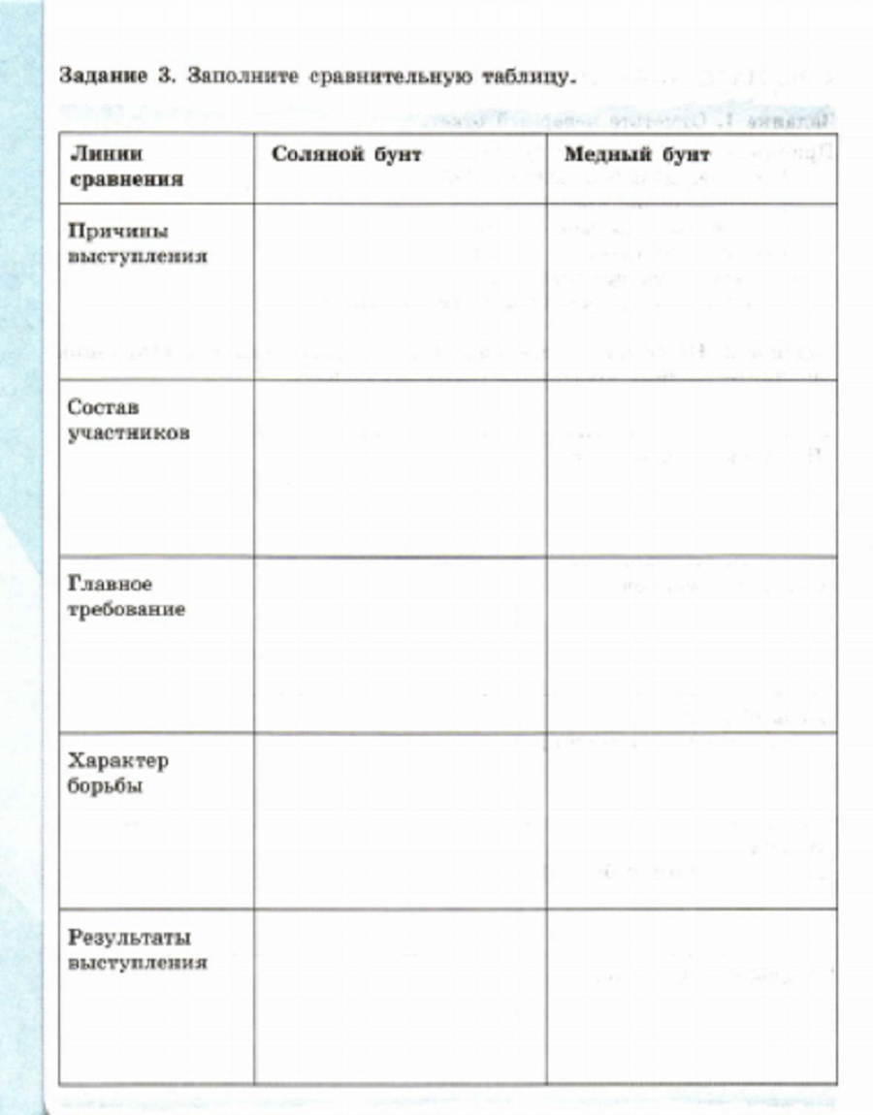

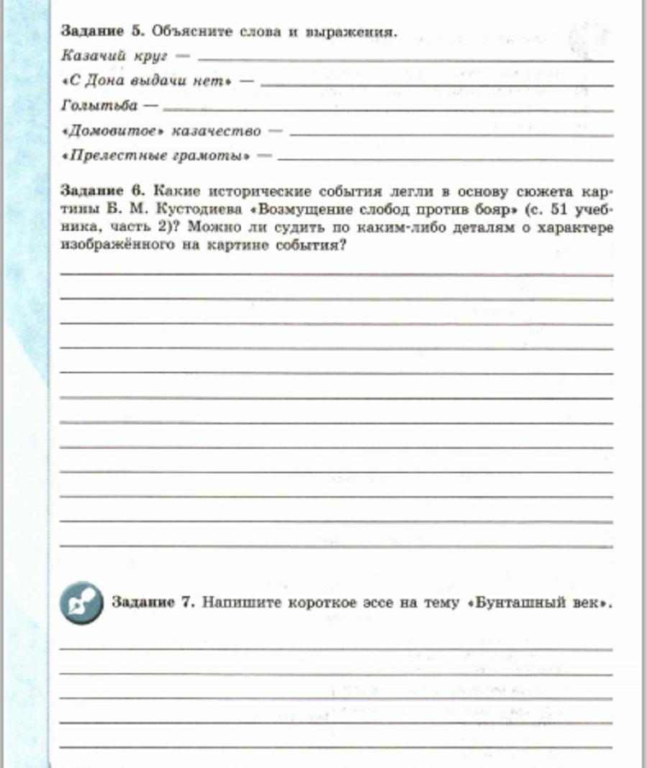
- Новая тема.
Прочитать § 21-22 п. 1-3 стр 57-62
Записать в тетради:
- даты
-новые слова стр. 67
- Д/з § 21-22

24.04.2020г. Тема: «Россия в системе международных отношений».

1. Проверка Д/З : нет

- Новая тема.
Прочитать § 21-22 п.4-5.
Записать в тетради:
- даты
- задания ниже
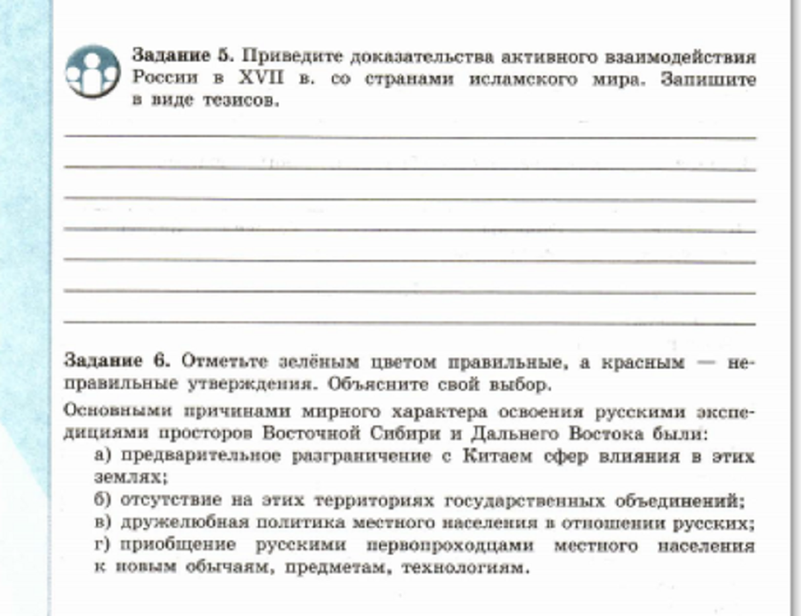
- Д/з § 21-22 п.4-5.

